メール設定マニュアル
【Outlook(classic)】

エラーメッセージ対応

株式会社MCAT
改定日：2025/11/27

目次
Mirosoftのサインインが表示される 2
エラー：送信(SMTP)サーバーに接続できませんでした。 3

Mirosoftのサインインが表示される
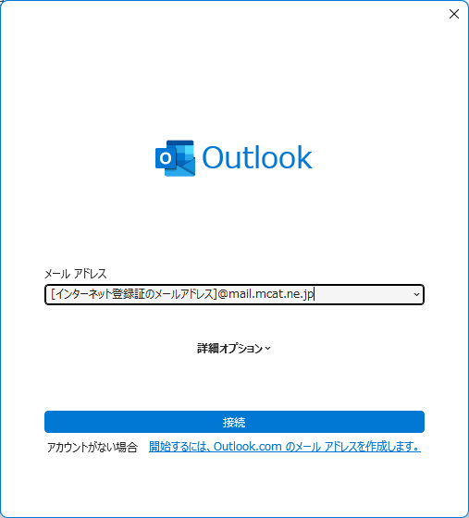
Outlook(classic)でメールアドレスを入力後、接続を選択した際、Microsoftサインインが表示されることがあります。

その場合は、サインイン画面の右上の「×」を選択後、
問題が発生しましたと表示されますので、
「メールアドレス@maill.mcat.ne.jpではない場合」を選択し、ホームページにある、△Outlook(classic) のマニュアルに沿ってご実施ください。
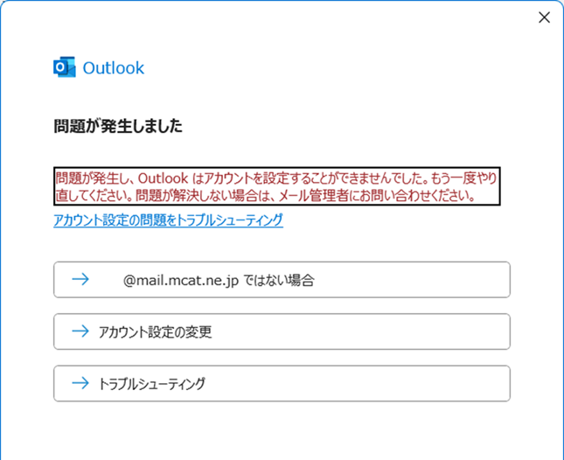
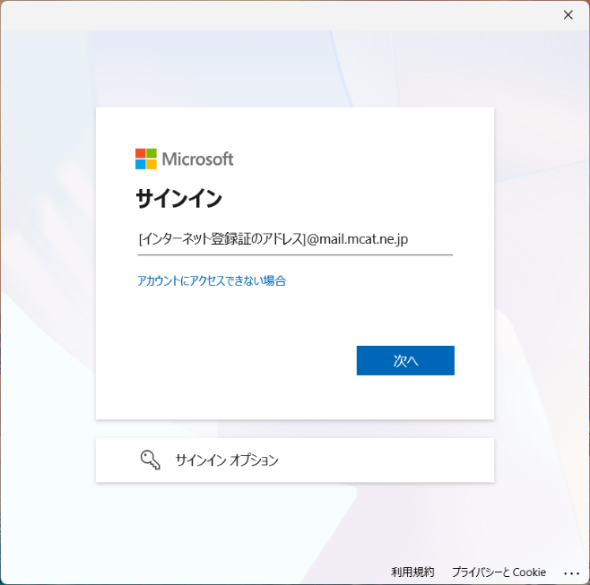

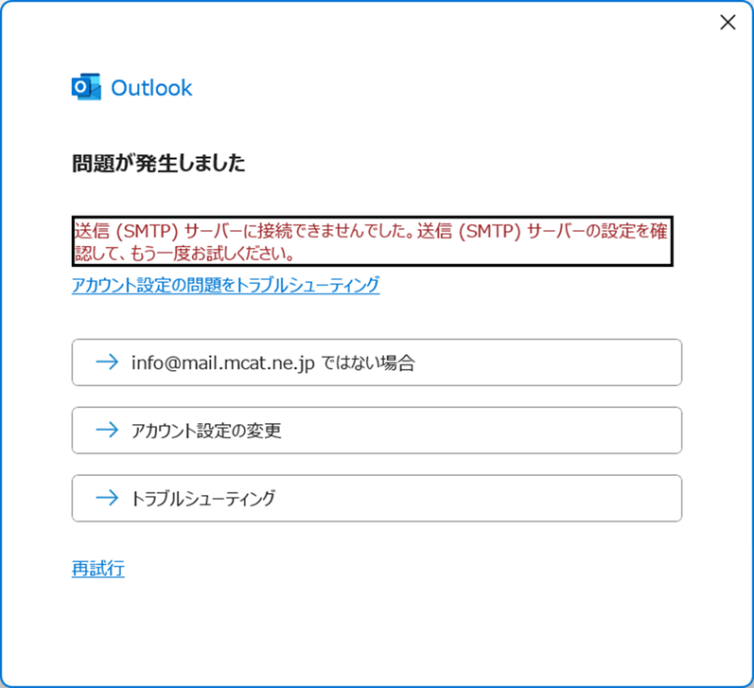
エラー：送信(SMTP)サーバーに接続できませんでした。

確認１：ウィルス対策ソフト（ウィルスバスター、McAfee[マカフィー]等）でプライベートVPNが有効になっていないかご確認下さい。有効・オンなどになっている場合は、無効・オフに設定を一時的にご変更ください。
無効やオフにする設定は、各ソフトメーカーよりご確認下さい。
プライベートVPN：
公共Wifi等で安全にインターネットに接続するためのサービス
利用することで、MCATのインターネット網以外からの接続となり、設定が行えません。
設定後は、プライベートVPNを利用してのメール利用が可能となります。
確認２：設定したアカウント内容をご確認下さい。
次ページにアカウントの確認手順を記載しております。

１、「→アカウント設定の変更」をクリック

２、設定をご確認下さい。ご確認後、「次へ」をクリック
受信メール | サーバー | mail.mcat.ne.jp
 | ポート | 110
送信メール | サーバー | mail.mcat.ne.jp
 | ポート | 「 25 」 から「 587 」に修正
 | 暗号化方法 | STARTTLS
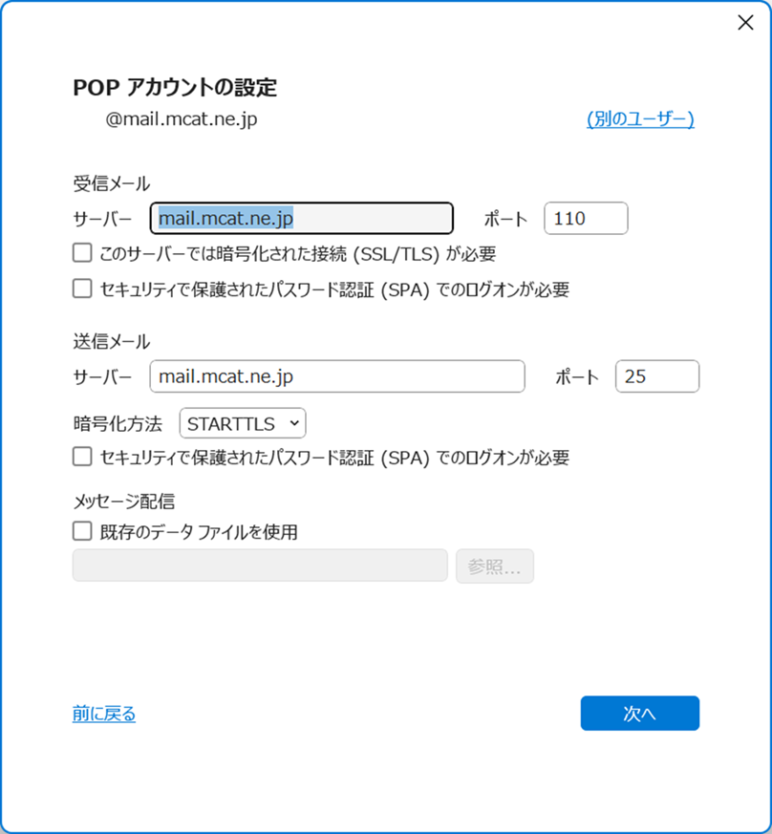
587に修正

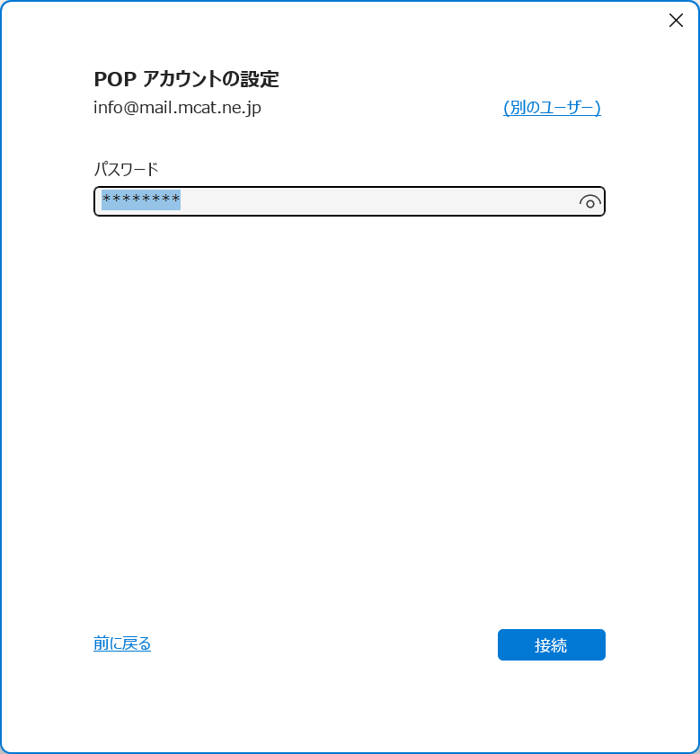
３、「POP アカウントの設定画面」で、入力したパスワードに間違いないことをご確認し、
「接続」をクリック
クリックし、パスワードを確認

４、「Outlook Mobile をスマートフォンにも設定する」のチェックを外し、「完了」をクリック
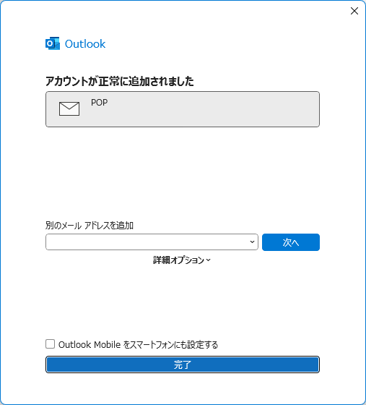
Outlook Mobile をスマートフォンにも設定するとは
スマートフォン(携帯)用のOutlookアプリをインストールしメールアカウントを登録する機能
チェックを外し、「完了」

